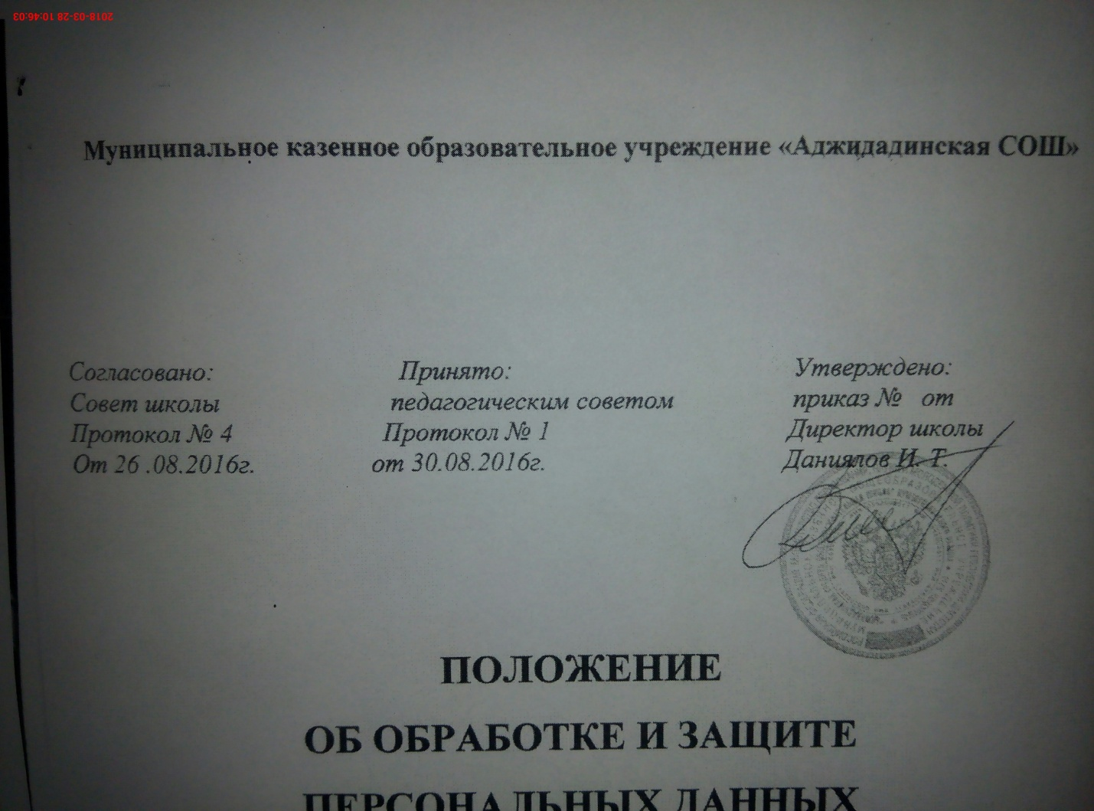

|  |
| --- |
|  |
| **ПОЛОЖЕНИЕ**  **о правилах приема на обучение по основным образовательным программам в МКОУ**  **« Аджидадинская СОШ»** |

1. Общие положения

1.1. Настоящее Положение о правилах приема на обучение по основным

общеобразовательным программам (далее – Положение) в МКОУ «Аджидадинская СОШ» (далее – Учреждение) регламентирует прием граждан Российской Федерации для

обучения по основным общеобразовательным программам начального

общего, основного общего и среднего общего образования (далее - основные

общеобразовательные программы).

1.2. Прием в Учреждение осуществляется в соответствии с Федеральным законом от 29.12.2012 г. №273-ФЗ "Об образовании в Российской Федерации», Федеральным законом от 31.05.2002г. №62-93 «О гражданстве Российской Федерации», Федеральным законом от 25.07.2002 г. №115-ФЗ «О правовом положении иностранных граждан в Российской Федерации», Приказом Министерства образования и науки Российской Федерации от 22.01.2014 г. №32 «Об утверждении Порядка приема граждан на обучение по образовательным программам начального общего, основного общего и среднего общего образования», Уставом Учреждения.

2. Порядок приема граждан в Учреждение

2.1. Правила приема граждан определяются Учреждением

самостоятельно согласно ст. 67 Федерального Закона «Об образовании в

Российской Федерации».

2.2. Правила приема граждан в Учреждение для обучения по основным

общеобразовательным программам обеспечивают прием граждан, которые

проживают на территории муниципального образования, закрепленной за

Учреждением (далее - закрепленная территория), и имеющих право на

получение начального общего, основного общего, среднего общего

образования (далее - закрепленные лица). Прием лиц с ограниченными возможностями здоровья в Учреждение осуществляется в соответствии с общим порядком, установленным федеральным законодательством.

2.3. Закрепленным лицам может быть отказано в приеме только по

причине отсутствия свободных мест в Учреждении.

В случае отказа в предоставлении места в Учреждении родители

(законные представители) для решения вопроса об устройстве ребенка в

другое учреждение обращаются в отдел образования администрации

Троснянского района.

2.4. Прием закрепленных лиц в Учреждение осуществляется без

вступительных испытаний .

2.5. С целью ознакомления родителей (законных представителей)

обучающихся с Уставом Учреждения, лицензией на осуществление

образовательной деятельности, со свидетельством о государственной

аккредитации Учреждения, распорядительным актом органа муниципального

образования о закрепленной территории (далее - распорядительный акт),

издаваемым не позднее 1 февраля текущего года и гарантирующим прием всех

закрепленных лиц и соблюдение санитарных норм и правил, другими

документами, регламентирующими организацию образовательного процесса,

Учреждение размещает копии указанных документов на информационном

стенде и в сети Интернет на официальном сайте Учреждения.

2.6. С целью проведения организованного приема в первый класс

закрепленных лиц Учреждение не позднее 10 дней с момента издания

распорядительного акта размещает на информационном стенде, на

официальном сайте Учреждения, в средствах массовой информации (в том числе электронных) информацию о количестве мест в первых классах; не позднее 1 июля - информацию о наличии свободных мест для приема

детей, не зарегистрированных на закрепленной территории.

2.7. При приеме на свободные места граждан, не зарегистрированных

на закрепленной территории, преимущественным правом обладают

граждане, имеющие право на первоочередное предоставление места в

Учреждении в соответствии с законодательством Российской Федерации.

2.8. Прием граждан в Учреждение осуществляется по личному

заявлению родителей (законных представителей) ребенка при предъявлении

документа, удостоверяющего личность. (Приложение 1)

Родители (законные представители) ребенка, являющегося

иностранным гражданином или лицом без гражданства, дополнительно

предъявляют заверенные в установленном порядке копии документа,

подтверждающего родство заявителя (или законность представления прав

учащегося), и документа, подтверждающего право заявителя на пребывание в

Российской Федерации.

Иностранные граждане и лица без гражданства, в том числе

соотечественники за рубежом, все документы представляют на русском

языке или вместе с заверенным в установленном порядке переводом.

2.9. При приеме в первый класс в течение учебного года или во второй

и последующие классы, родители (законные представители) учащегося

дополнительно представляют личное дело учащегося, выданное

учреждением, в котором он обучался ранее.

2.10. При приёме на ступень среднего общего образования родители

(законные представители) учащегося дополнительно представляют

выданный ему документ государственного образца об основном общем

образовании.

2.11. Факт ознакомления родителей (законных представителей)

ребенка, в том числе через информационные системы общего пользования, с

лицензией на осуществление образовательной деятельности, свидетельством

о государственной аккредитации, Уставом Учреждения фиксируется в

заявлении о приеме и заверяется личной подписью родителей (законных

представителей) ребенка.

Подписью родителей (законных представителей) обучающегося

фиксируется также согласие на обработку их персональных данных и

персональных данных ребенка в порядке, установленном законодательством

Российской Федерации.

3. Порядок приема детей в первый класс Учреждения

3.1. В первый класс принимаются дети, достигшие на 1 сентября

текущего года возраста 6,6

3.2. По заявлению родителей (законных представителей) Учредитель

Учреждения вправе разрешить прием детей в образовательное учреждение

для обучения в более позднем возрасте.

3.3. Для приёма детей в первый класс родители (законные

представители) предоставляют следующие документы:

• заявление родителей (законных представителей) о приёме в первый

класс;

• копию свидетельства о рождении ребенка (с предъявлением

подлинника документа);

• копию паспорта одного из родителей (законных представителей) с

отметкой о регистрации.

• свидетельство (справку) о регистрации ребенка по месту жительства

или месту пребывания ребёнка на закреплённой территории.

Иностранные граждане и лица без гражданства предоставляют документ, подтверждающий право заявителя на пребывание в РФ.

Родители (законные представители) детей имеют право по своему

усмотрению представлять другие документы, в том числе медицинское

заключение о состоянии здоровья ребенка.

3.4. Прием заявлений в первый класс Учреждения для закрепленных

лиц начинается не позднее 1 февраля и завершается не позднее 30 июня

текущего года.

Зачисление в Учреждение оформляется приказом руководителя в

течение 7 рабочих дней после приёма документов.

Для детей, не зарегистрированных на закрепленной территории, но

зарегистрированных на территории муниципалитета, прием заявлений в

первый класс начинается с 1 июля текущего года до момента заполнения

свободных мест, но не позднее 5 сентября текущего года. Приказ о

зачислении в первый класс издается не ранее 1 июля текущего года.

3.5.Документы, представленные родителями (законными

представителями) детей, регистрируются в журнале приема заявлений. После

регистрации заявления родителям (законным представителям) детей

выдается расписка в получении документов, содержащая информацию о

регистрационном номере заявления о приеме ребенка в Учреждение, о

перечне представленных документов. Расписка заверяется подписью

должностного лица Учреждения, ответственного за прием документов, и

печатью Учреждения. (Приложение 2)

3.6. На каждого ребенка, зачисленного в Учреждение, заводится личное

дело, в котором хранятся все сданные при приеме и иные документы.

4. Условия организации приёма в 1 и 10 классы в течение учебного

года и во 2-9, 11 классы.

4.1. При приёме в 1 и 10 классы в течение учебного года и во 2-9, 11 классы

родители (законные представители) представляют в Учреждение следующие

документы:

- заявление о приёме (Приложение №3);

- личное дело учащегося, заверенное печатью образовательного учреждения

в котором ранее обучался ребёнок;

- ведомость текущих отметок, если переход осуществляется в течение

учебного года;

- свидетельство (справку) о регистрации ребенка по месту жительства или

месту пребывания ребёнка на закреплённой территории;

- документ государственного образца об основном общем образовании (10,11

класс).

4.2. Документы, представленные родителями (законными представителями)

регистрируются через секретариат школы в журнале приёма заявлений.

5. Условия организации приёма в 10 класс.

5.1. При приёме учащихся в 10 класс родители (законные представители)

предоставляют следующие документы:

- заявление о приёме в Учреждение;

- аттестат об основном общем образовании;

- копия свидетельства о рождении (паспорта);

- свидетельство (справку) о регистрации ребенка по месту жительства или

месту пребывания ребёнка на закреплённой территории.

5.2. Документы, представленные родителями (законными представителями), регистрируются через секретариат школы в журнале приёма заявлений в 10 класс. После регистрации заявления

заявителю выдаётся документ - расписка в получении документов в

Учреждение (Приложение №4).

5.3. Комплектование 10 классов завершается 30 августа и доводится до

сведения учащихся или их родителей (законных представителей).

5.4. Лицам, успешно прошедшим итоговую аттестацию, выдаются документы об образовании, образцы которых самостоятельно устанавливаются школой.

5.5. За выдачу документов об образовании, документов об обучении и дубликатов указанных документов плата не взимается.

6. Ответственность сторон.

6.1. Руководитель Учреждения несет персональную ответственность за

прием детей.

6.2. Родители (законные представители) несут ответственность за

своевременное предоставление всех необходимых документов для

поступления ребенка в Учреждение.

6.3. Заключается Договор об образовании между Учреждением и родителями

(законными представителями) по форме ( Приложение №5 и приложение №6 (для детей с ОВЗ).

Приложение 1

к Положению о правилах

приёма на обучение

Заявление

о приеме на обучение в 1 класс

Директору МКОУ

«Аджидадинская средняя

общеобразовательная школа»

Даниялову И. Т.

_______________________________

(Ф.И.О. родителя,

проживающего по адресу

____________________________

_____________________________

телефон____________________

**заявление.**

Прошу Вас зачислить моего ребенка_____________________________________________

(Ф.И.О. ребенка)

______________________________в 1 класс.

дата рождения ______________________________________

место рождения___________________________________________

С Уставом школы, другими документами; локальными актами, регламентирующими взаимоотношения участников образовательного процесса - школа - родители( законные представители)- обучающиеся, ознакомлен(а).

Обязуюсь нести материальную ответственность за потерю и порчу школьного имущества, библиотечных книг и учебников моим ребёнком.

Даю согласие на обработку моих персональных данных и моего ребёнка. Согласие аннулируется по отзыву родителей (согласно ФЗ от 30.06.2006 г. № 90)

Дата Подпись

______________________ __________________________

Приложение 2

к Положению о правилах

приёма на обучение

Расписка

о приёме документов в 1 класс МКОУ «Аджидадинскя СОШ»

Выдана ___________________________________________

Ф. И. О. родителя (законного представителя)

Перечень представленных документов:

1. Заявление № ____;
2. Копия свидетельства о рождении ребёнка;
3. Справка о регистрации ребёнка по месту жительства (или по месту пребывания ребёнка на закреплённой территории);
4. Документ, подтверждающий право заявителя на пребывание в РФ (для иностранных граждан и лиц без гражданства);
5. Копия паспорта одного родителя (законного представителя).

Консультацию и справочную информацию о приёме в 1 –й класс можно получить по телефону 21-0- 21 или на сайте школы.

Документы принял зам.директора по УВР «Максудова А. М.»

«_________» ____________________20____г.

Приложение №3

к Положению о правилах

приёма на обучение

Заявление

о приеме на обучение в 1,10 класс в течение учебного года, 2-9, 11 классы

Директору МКОУ «Аджидадинская средняя

общеобразовательная школа»

Даниялову И. Т.

от Родителя

(законного представителя)__________________________,

проживающего по адресу____________

__________________________________

заявление.

Прошу Вас принять на обучение моего (мою) сына (дочь)_______

__________________________________________________________________,

ф.и.о. дата рождения

_________________________________, в _____ класс вверенной Вам школы.

место рождения

Изучаемый язык___________________________________________________

Основание: свидетельство о рождении (паспорт)________________________

С Уставом школы, другими документами; локальными актами, регламентирующими взаимоотношения участников образовательного процесса - школа - родители( законные представители)- обучающиеся, ознакомлен(а).

Обязуюсь нести материальную ответственность за потерю и порчу школьного имущества, библиотечных книг и учебников моим ребёнком.

Даю согласие на обработку моих персональных данных и моего ребёнка. Согласие аннулируется по отзыву родителей (согласно ФЗ от 30.06.2006 г. № 90)

______________________ _______________________

дата подпись

Приложение №4

к Положению о правилах

приёма на обучение

Расписка

о приеме документов в 1, 10 классы в течение учебного года, во 2-11 классы

МКОУ «Аджидадинская средняя общеобразовательная школа»

Выдана_______________________________________________________________________

ФИО родителя (законного представителя)

Перечень представленных документов:

1. Заявление №

2. Личное дело обучающегося.

3. Копия паспорта (свидетельства о рождении) ребенка (по необходимости).

4. Свидетельство о регистрации ребенка по месту жительства (пребывания).

5. Копия паспорта одного родителя (законного представителя).

6. Аттестат об основном общем образовании (для 10-11 кл.).

7. ___________________________________________________________________

8. ___________________________________________________________________

Консультацию и справочную информацию по приему в Учреждение можно получить по телефону 21- 2-73 или на официальном сайте школы.

Документы принял _______________ _________________________________

подпись ф.и.о.

«____» ________________20___ г.